1.要求用户输入：小链轮齿数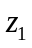，工况系数，主动链轮齿数系数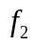。
2.确定参数：应≥17且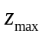≤120,优先选用以下数列:17,19,21,23,25,38,57,76,95,114；
根据主、从动机械特性决定，可查询的得到；根据主动链轮齿数查询得到。
3..根据公式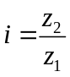得出大链轮齿数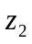；.根据公式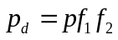得出设计功率

